


Slovenská komora sestier a pôrodných asistentiek
Regionálna komora SaPA Prešovského kraja
Ľubovnianska nemocnica, n.o.

Vás srdečne pozývajú na

Krajský odborný seminár

Ošetrovateľský deň v Starej Ľubovni

1. informácia

18. novembra 2026
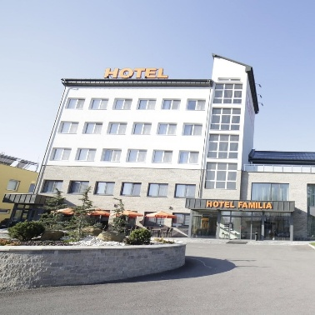
Hotel Família
Továrenská 7, Stará Ľubovňa

07:30 - 08:30 Registrácia účastníkov
08:30 - 16:00 Odborný program
08:30 - 10:30 1. Blok prednášok
10:30 - 11:00 Coffee break
11:00 - 13:00 2. Blok prednášok
13:00 - 14:00 Obed
14:00 - 16:00 3. Blok prednášok

Ďalšie informácie:
- Úroveň: krajská
- Dĺžka trvania: 480 minút

(Odborný seminár je zaradený do systému bodových hodnotení účasti na odborných podujatiach podľa Vyhlášky MZ SR 74/2019 Z.z. v znení neskorších predpisov).

Za pasívnu účasť: 8 kreditov
Konferenčný poplatok: 8,- € - člen SKSaPA
18,- € - nečlen SKSaPA
0,- € - autor prednášky
platba pri registrácii - nie je možná

Bankové spojenie: VÚB, a.s., Bratislava
Názov účtu: SKSaPA
Číslo účtu: SK07 0200 0000 0039 5971 3354
Špecifický symbol: registračné číslo
Variabilný symbol: 181126
Poznámka, správa: Meno a priezvisko

Postup registrácie účastníka:
1. Prihlásenie sa prostredníctvom osobnej zóny na www.sksapa.sk/login do 08.11.2026 (povinné pre všetky sestry a pôrodné asistentky), v správe uviesť meno a priezvisko.
2. Úhrada konferenčného poplatku (povinné pre všetkých účastníkov konferencie) - identifikovaním Vašej platby (podľa reg. čísla) konferenčného poplatku v stanovenom termíne je registrácia zavŕšená - zaplatiť do 08.11.2026.

● Maximálny počet prihlásených účastníkov: 80

Cieľová skupina: sestry, pôrodné asistentky RK SaPA Prešovského kraja (Stará Ľubovňa, Bardejov, Vysoké Tatry, Poprad, Svidník)

Odborný garant podujatia: Mgr. Iveta Lazorová, PhD., MPH, dipl. p. a., prezidentka SKSaPA

Kontakt na organizátorov:
PhDr. Ľuboslava Kundraciková, PhD., MPH, dipl. s., luboslava.kundracikova@gmail.com, t. č. 0903623429

PhDr. Anna Mačugová, MPH, anna.macugova@lubovnianskanemocnica.sk, t. č. 0911296116

Upozornenie: Na odborný seminár sa hláste len elektronický cez https://portal.sksapa.sk/sksapa

Tešíme sa na Vašu účasť

